Informe sobre Riesgos Eléctricos y Mecánicos para un Sector Económico Específico
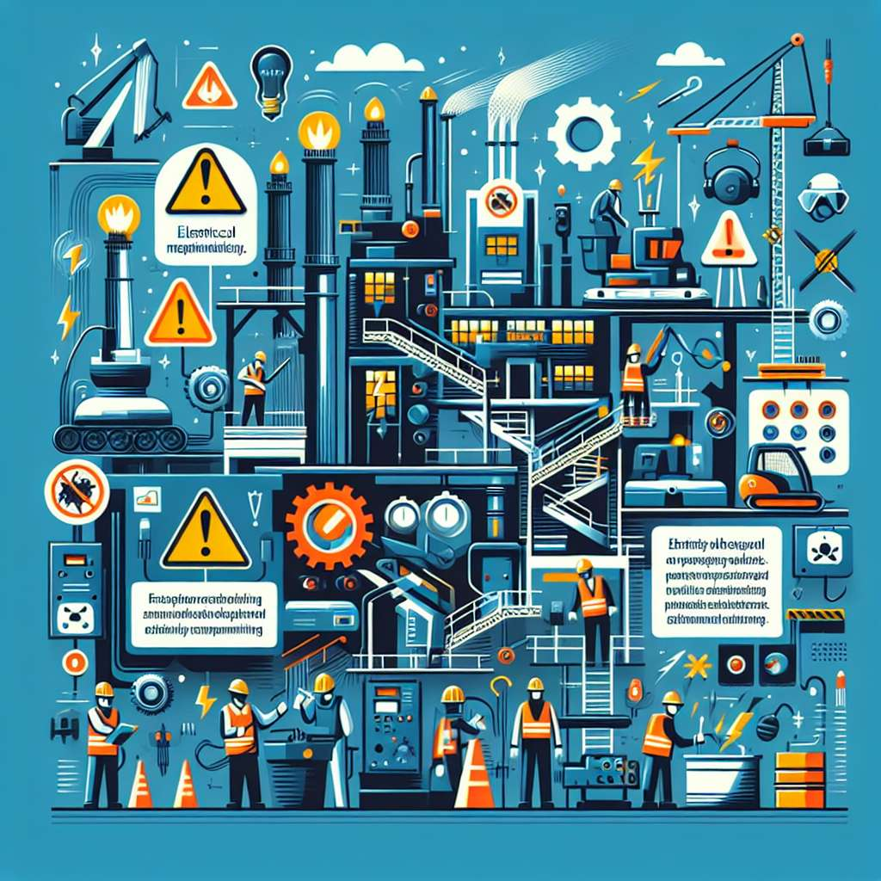
Informe sobre Riesgos Eléctricos y Mecánicos en el Sector de la Construcción
Introducción
El sector de la construcción es uno de los sectores económicos más importantes a nivel mundial. Sin embargo, también es uno de los sectores más peligrosos debido a la presencia de diversos riesgos eléctricos y mecánicos. Estos riesgos pueden causar accidentes graves e incluso fatales si no se toman las medidas de seguridad adecuadas. En este informe, se abordarán los principales riesgos eléctricos y mecánicos a los que se enfrenta este sector, así como las medidas preventivas que se deben adoptar para garantizar la seguridad de los trabajadores.
Desarrollo
1. Riesgos Eléctricos
Los riesgos eléctricos son una de las principales preocupaciones en el sector de la construcción debido a la alta presencia de instalaciones eléctricas en los proyectos de construcción. Entre los principales riesgos eléctricos se encuentran:
- Choque eléctrico: El contacto directo con una corriente eléctrica puede causar lesiones graves o incluso la muerte. Para evitarlo, es esencial garantizar que los trabajadores estén debidamente capacitados y utilicen equipos de protección personal adecuados, como guantes aislantes y calzado dieléctrico.
- Sobrecarga eléctrica: Una sobrecarga eléctrica puede provocar un incendio o dañar los equipos electrónicos. Para prevenirlo, se deben utilizar sistemas de protección contra sobrecargas y limitar el número de dispositivos conectados a una sola toma de corriente.
- Cables y equipos en mal estado: Cables pelados, equipos dañados o mal instalados pueden aumentar el riesgo de descargas eléctricas. Es necesario realizar inspecciones regulares para identificar y reparar cualquier daño en los cables y equipos.
2. Riesgos Mecánicos
Además de los riesgos eléctricos, el sector de la construcción también enfrenta numerosos riesgos mecánicos. Estos riesgos están relacionados con el uso de maquinaria pesada, herramientas manuales y materiales de construcción. Algunos de los principales riesgos mecánicos son:
- Atrapamiento: La maquinaria pesada, como grúas y excavadoras, pueden atrapar a los trabajadores si no se utilizan correctamente. Se deben implementar barreras de seguridad y proporcionar a los trabajadores un entrenamiento adecuado para evitar este tipo de accidentes.
- Caídas de objetos: Durante la construcción de edificios, existe el riesgo de que objetos pesados caigan desde alturas y causen lesiones graves. Es necesario utilizar redes de seguridad y otros sistemas de protección para prevenir este tipo de accidentes.
- Lesiones por herramientas manuales: El uso incorrecto de herramientas manuales, como martillos y sierras, puede causar cortes, golpes y abrasiones. Los trabajadores deben recibir capacitación en el manejo seguro de herramientas y se deben proporcionar equipos de protección personal adecuados.
Conclusion
El sector de la construcción enfrenta una serie de riesgos eléctricos y mecánicos que pueden poner en peligro la vida y la seguridad de los trabajadores. Para minimizar estos riesgos, es esencial implementar medidas preventivas adecuadas, como la capacitación de los trabajadores en seguridad eléctrica y mecánica, el uso de equipos de protección personal y la inspección regular de cables y equipos. Además, es fundamental promover una cultura de seguridad en el sector de la construcción, donde todos los trabajadores estén comprometidos con la prevención de accidentes y la seguridad en el lugar de trabajo.
Bibliografía
- Guía Técnica de Seguridad en el Trabajo en la Construcción. Ministerio de Trabajo y Asuntos Sociales. Recuperado de https://www.mitma.gob.es/recursos_mfom/empleo/prevencion/areas/seguridad-at/tecnicos/sectoriales/pdf/guia_tecnica_seguridad_trabajo_construccion_es.pdf
- Inspección de Riesgos en Obras de Construcción. Valero Vergara, R. Revista Acción Gerencial. Vol. 16, No. 1, pp. 81-95. Recuperado de https://produccioncientificaluz.org/index.php/accion/article/view/3433

